STAGE :

**BUREAU + Exemples mini projet**

**Autre exemple : Lenovo**

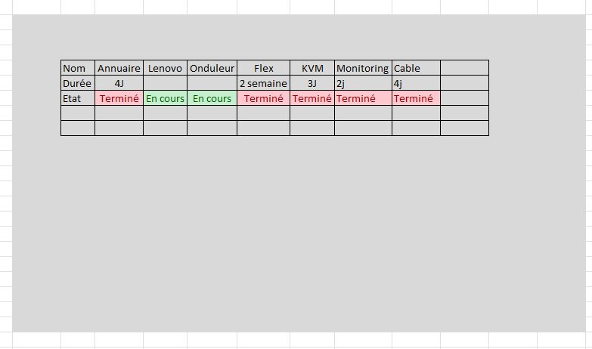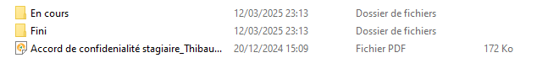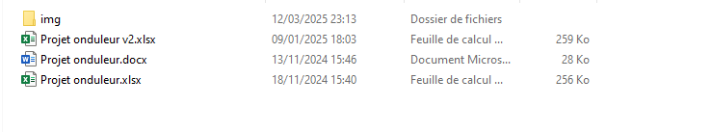

**Organisation :**

**+**

**Gros projets : Flex Office + Onduleurs**

**FLEX OFFICE**

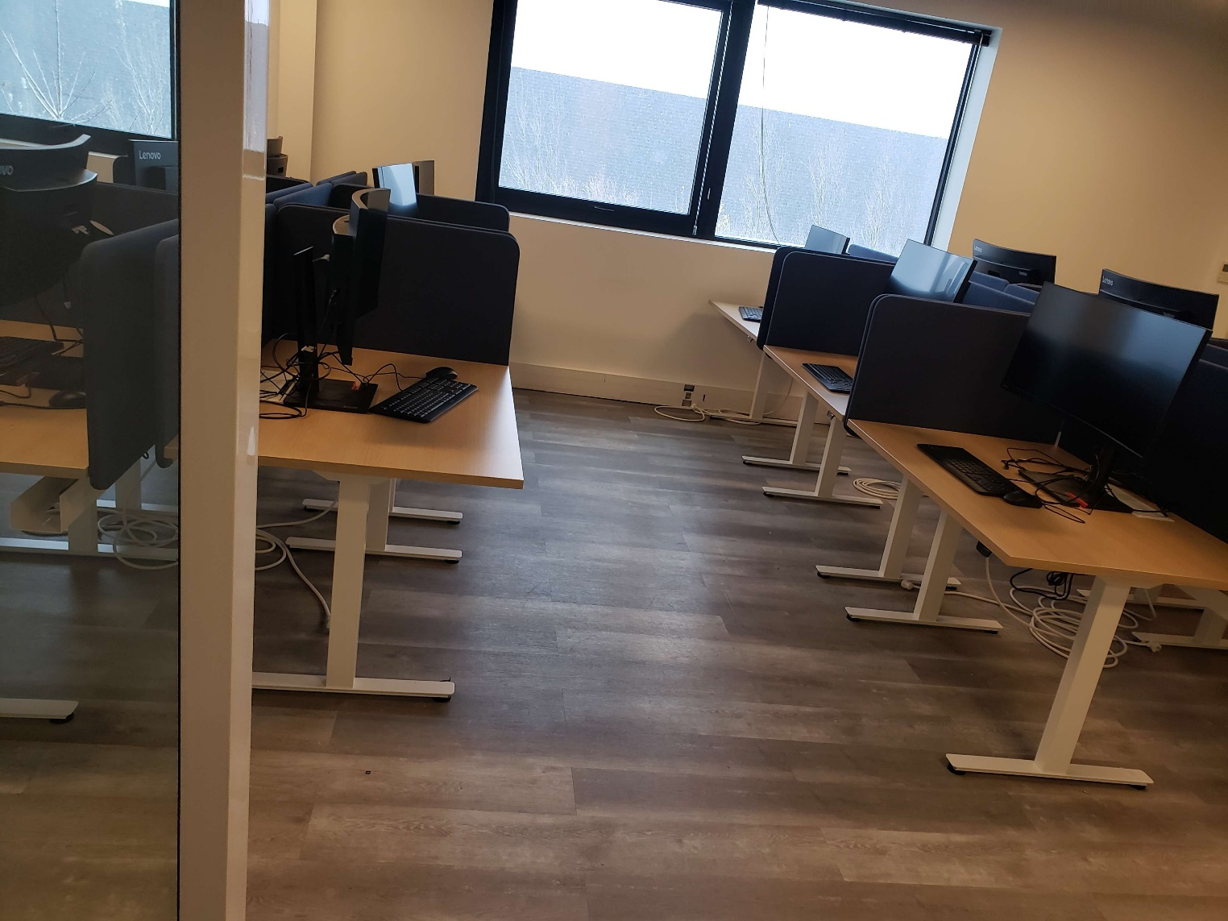

**Onduleurs :**



